Alla C.A. del
Sig. Mario Russo
russomario1988@alice.it

Proposta di assunzione a termine

Oggetto: Proposta di assunzione

Facciamo seguito alle intese intercorse per formularLe la proposta di assunzione alle dipendenze della nostra società.
La proposta in oggetto riguarda l’assunzione a termine presso la nostra azienda, sede di Patrica (Fr), con qualifica e mansioni di Manutentore Elettrico nell'Area Aziendale di Automazione Industriale. Le precisiamo che il rapporto di lavoro sarà regolato, sia per gli aspetti economici che normativi, dal vigente contratto collettivo di lavoro del settore Piccola e Media Industria Metalmeccanica e successivi rinnovi.
Le anticipiamo altresì:
- che le mansioni assegnate comportano l’attribuzione l’inquadramento nel livello 2 della classificazione contrattuale. Specificando che è nell'intenzione della Società investire in una crescita professionale che se fruttifera si possa concretizzare in una evoluzione dell'odierna proposta di assunzione.
- che l’orario normale di lavoro è di 40 ore settimanali, distribuite dal lunedì al venerdì dalle ore 08.00 alle ore 16.45 con 45 minuti di pausa pranzo dalle ore 13.00 alle ore 13.45.
- che la retribuzione mensile netta di partenza - da erogarsi per 13 mensilità - è complessivamente pari e non superiore a circa 1.200,00 euro.
- che la sede di lavoro può variare, per periodi circoscritti di tempo, in funzione delle esigenze aziendali.
- che le trasferte aziendali saranno tutte a carico della R.E.M. Srl nella loro gestione economica e organizzativa.
La presente proposta decade qualora non venga accettata entro una settimana dal ricevimento tramite e-mail, in ogni caso, qualora il rapporto di lavoro non abbia inizio entro il giorno successivo alla data di inizio concordata successivamente alla firma e comunque non oltre la prima settimana di Aprile, tempi burocratici permettendo.
Voglia restituirci copia della presente lettera, sottoscritta per conferma e in segno di integrale accettazione. Seguirà sulla base della presente proposta, la quale sarà in tutto e per tutto ad integrazione, contratto esteso e completo di lavoro.
In attesa di Suo cortese riscontro, e nella speranza di incontrarci nelle reciproche aspettative ed esigenze per una più duratura collaborazione futura, porgiamo i più
Cordiali Saluti

Luogo e data
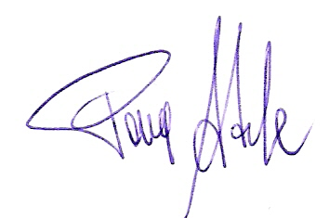
Patrica 22/03/2018

La R.E.M. Srl
Tramite il Suo Legale Rappresentante
Adele Pace
______________________________

